E4010/LED15N090D

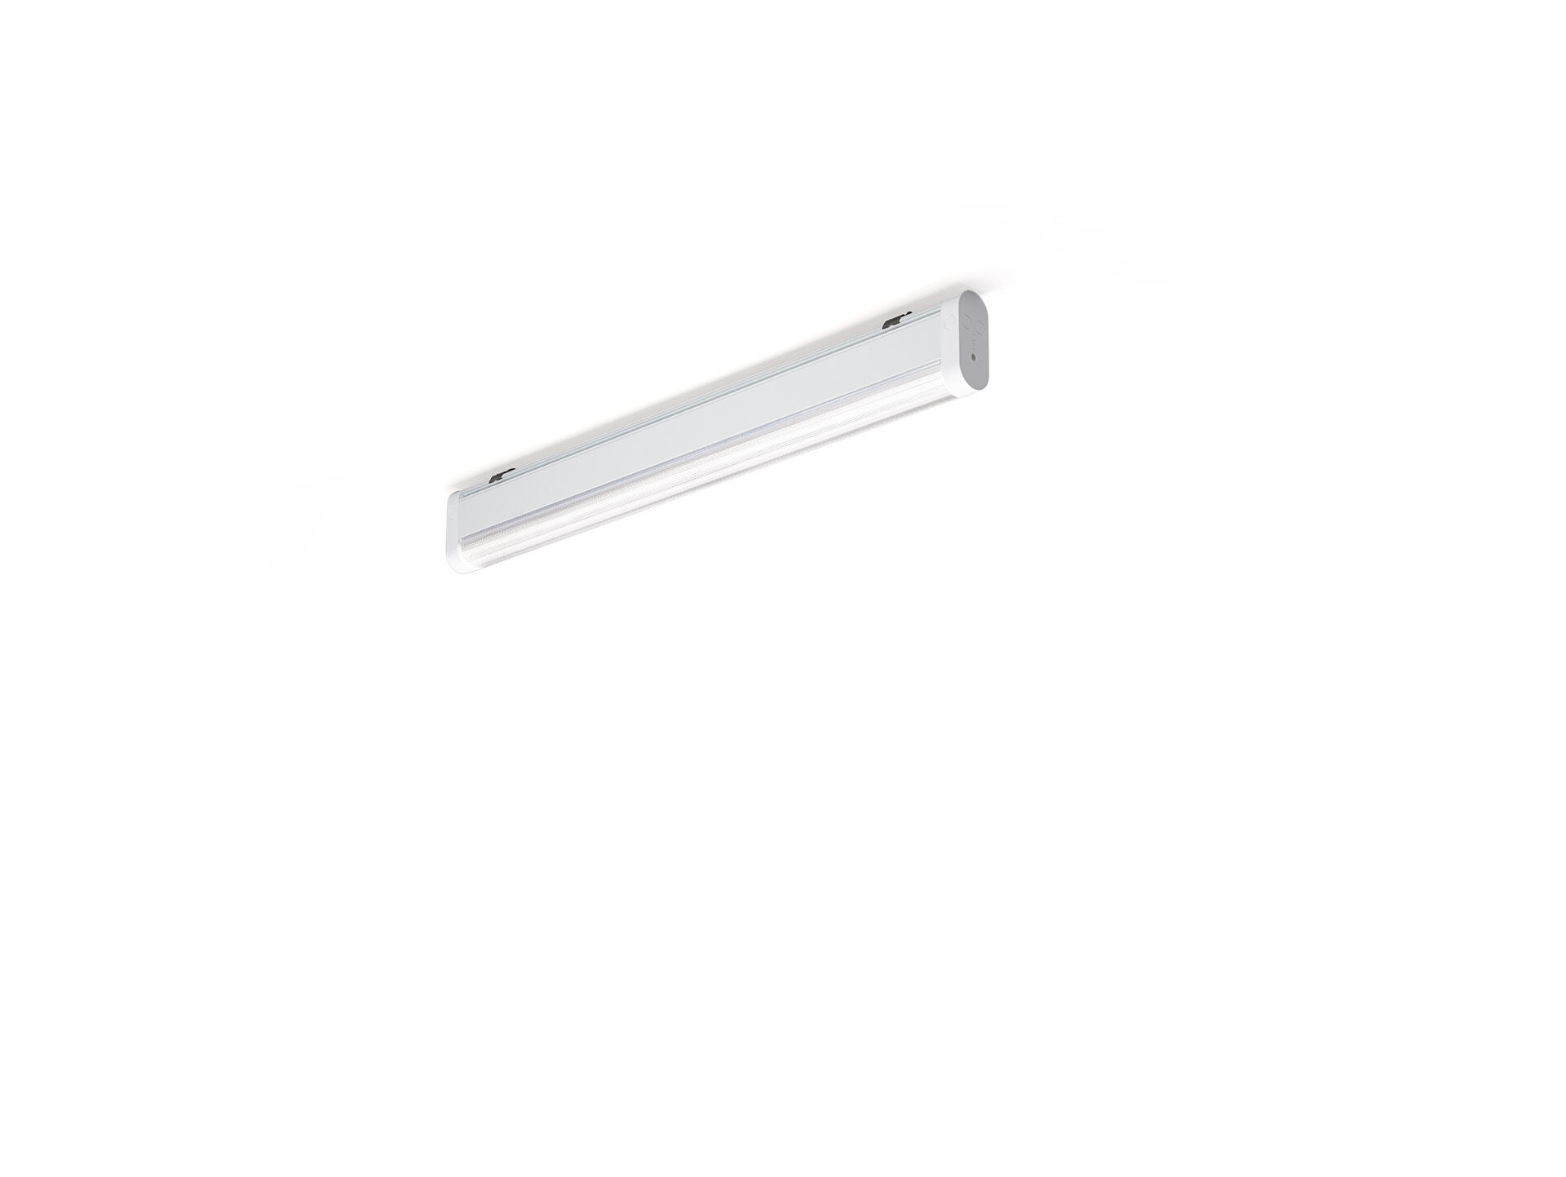
Industrieel lijnarmatuur met een slanke vormgeving. Overspanningsbeveiliging (LN/PE): 1kV/2kV (voor licht industriële omgevingen). DUAL●LENS optiek, polycarbonaat (PC), diepstralend lichtverdeling. Afmetingen: 1560 mm x 60 mm x 135 mm. Lichtstroom: 9250 lm, Specifieke lichtstroom: 125 lm/W. Opgenomen vermogen: 74.0 W, DALI dimbaar. Frequentie: 50-60Hz AC. Spanning: 220-240V. Isolatieklasse: klasse I. Led met superieure behoudfactor; na 50.000 branduren behoudt de armatuur 97% van zijn initiële lichtstroom (Tq = 25°C). Gecorreleerde kleurtemperatuur: 4000 K, Kleurweergave ra: 80. Standard deviation color matching: 3 SDCM. DUAL●LENS™ met UGR <= 25 conform norm EN 12464-1 voor lage visuele en concentratie-eisen, frequente mobiliteit. Gelakt aluminium behuizing, RAL9016 - verkeerswit (structuurlak). IP-graad: IP40. IK-graad: IK06. Gloeidraadtest: 850°C. 5 jaar garantie op armatuur en driver. Certificeringen: CE, ENEC. Armatuur met halogeenvrije leads. De armatuur is ontwikkeld en geproduceerd volgens standaard EN 60598-1 in een bedrijf dat ISO 9001 en ISO 14001 gecertificeerd is. Toebehoren noodzakelijk voor montage, keuze uit: E7H301, E4H1000, E4H111, E4H112, E4H121, E4H122, E4H131, E4H141, E4H142, .

